Friday 23th, april
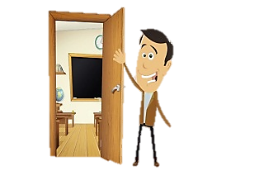
¡Hola niños!

Soy mIster Alejandro y aquí estoy para mostrarles una nueva lección, lección 15 en la que tendremos un repaso lección 13 y 14.
No olvides que esta guía la debes guardar en la carpeta asignadas para la asignatura de inglés y esto es un apoyo para aquellos que no se puedan conectar online. Debes recordar también que esta guía no es evaluada sino más bien es un apoyo al aprendizaje por lo que sugiero que realices cada actividad que les envío.
Lesson 15 Review
No debes olvidar que el presente simple nos sirve para hablar de rutinas entre otras cosas.
Aquí puedes ver como se conjuga cualquier verbo en presente.
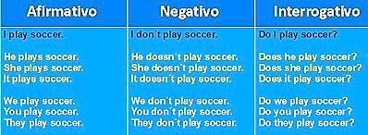

Ahora, visto este recuadro vamos a ver como lo haces tú

Actividades propuestas para la lección N°15.
Name
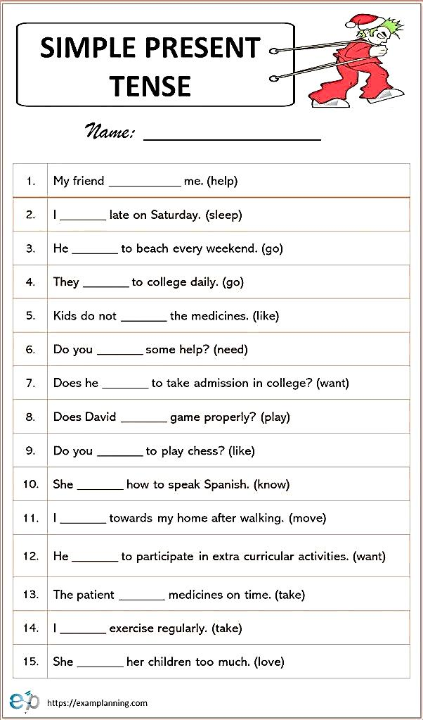
I.I
- Escribe el verbo que está entre paréntesis en la forma correcta del presente simple

II. Escribe en negativo las oraciones desde la número 1 al 4.

III. Escribe en interrogativo las oraciones desde el número 10 al 15

